

ФРИТЮРНИЦА
ЭЛЕКТРИЧЕСКАЯ
HEF-4L/HEF-4L-2
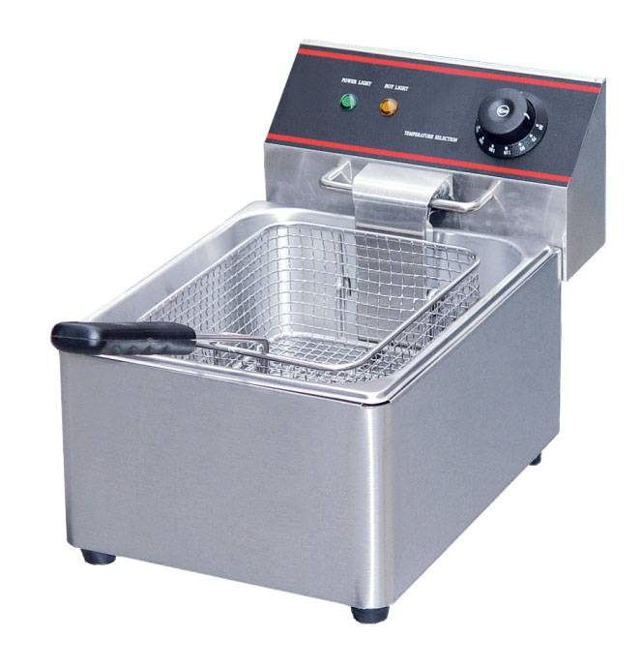
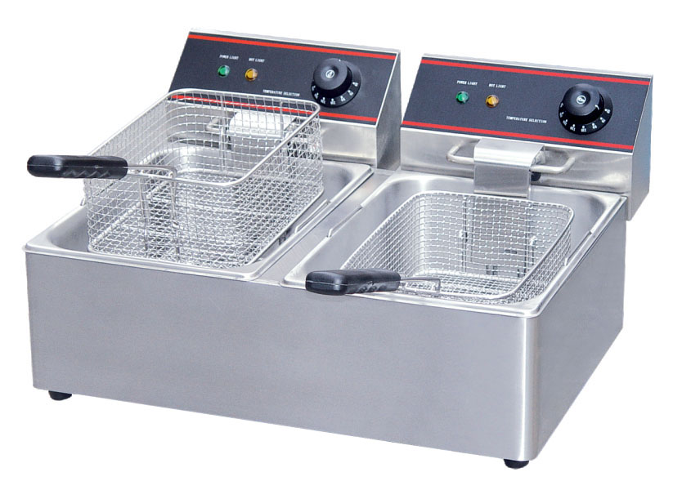



Производитель: Guangzhou Unique Catering Equipment CO., LTD.
No.13, Dongjing Road, Donghua Industrial Zone, Renhe Town, Baiyun District, Guangzhou, PRC.
Благодарим за покупку и использование электрофритюрницы серии HEF. Во избежание несчастных случаев и для обеспечения наиболее эффективного использования прибора внимательно прочтите настоящее руководство.
Предупреждение!
ИЗМЕНЕНИЕ КОМПЛЕКТАЦИИ, НЕПРАВИЛЬНОЕ ПРОВЕДЕНИЕ УСТАНОВКИ, НАСТРОЙКИ И ОБСЛУЖИВАНИЯ МОГУТ ПРИВЕСТИ К ПОЛУЧЕНИЮ ТРАВМ И ПОВРЕЖДЕНИЮ ОБОРУДОВАНИЯ.
ПОЖАЛУЙСТА, СВЯЖИТЕСЬ С ПОСТАВЩИКОМ ПРИ НЕОБХОДИМОСТИ В НАСТРОЙКЕ, ИЛИ ОБСЛУЖИВАНИИ. ЭТИ ОПЕРАЦИИ ДОЛЖНЫ ОСУЩЕСТВЛЯТЬСЯ КВАЛИФИЦИРОВАННЫМИ ЛИЦАМИ.

Предупреждение!
В ЦЕЛЯХ ВАШЕЙ БЕЗОПАСНОСТИ НЕ РАЗМЕЩАЙТЕ ОБОРУДОВАНИЕ ВБЛИЗИ ВОСПЛАМЕНЯЮЩЕЙСЯ ЖИДКОСТИ, ГАЗА, ИЛИ ИНЫХ ВЕЩЕСТВ.

Предупреждение!
В ЦЕЛЯХ БЕЗОПАСНОСТИ КОРПУС ПРИБОРА ДОЛЖЕН БЫТЬ ЗАЗЕМЛЕН. СНИЖЕНИЕ УРОВНЯ МАСЛА НИЖЕ МИНИМАЛЬНО ДОПУСТИМОГО МОЖЕТ ПРИВЕСТИ К ВОСПЛАМЕНЕНИЮ.
БЛАГОДАРИМ ВАС ЗА СОТРУДНИЧЕСТВО.
Прежние функции прибора теперь заключены в новую конструкцию. Стильный дизайн, прочная конструкция, простота эксплуатации, перманентный термоконтроль, быстрый нагрев и экономия масла и энергии. Устройство может готовить, жарить и подогревать пищу. Прибор является идеальным помощником и прекрасным первым прибором для готовки.

А. Конструкция
Фритюрница HEF на 1 корзину Фритюрница HEF на 2 корзины

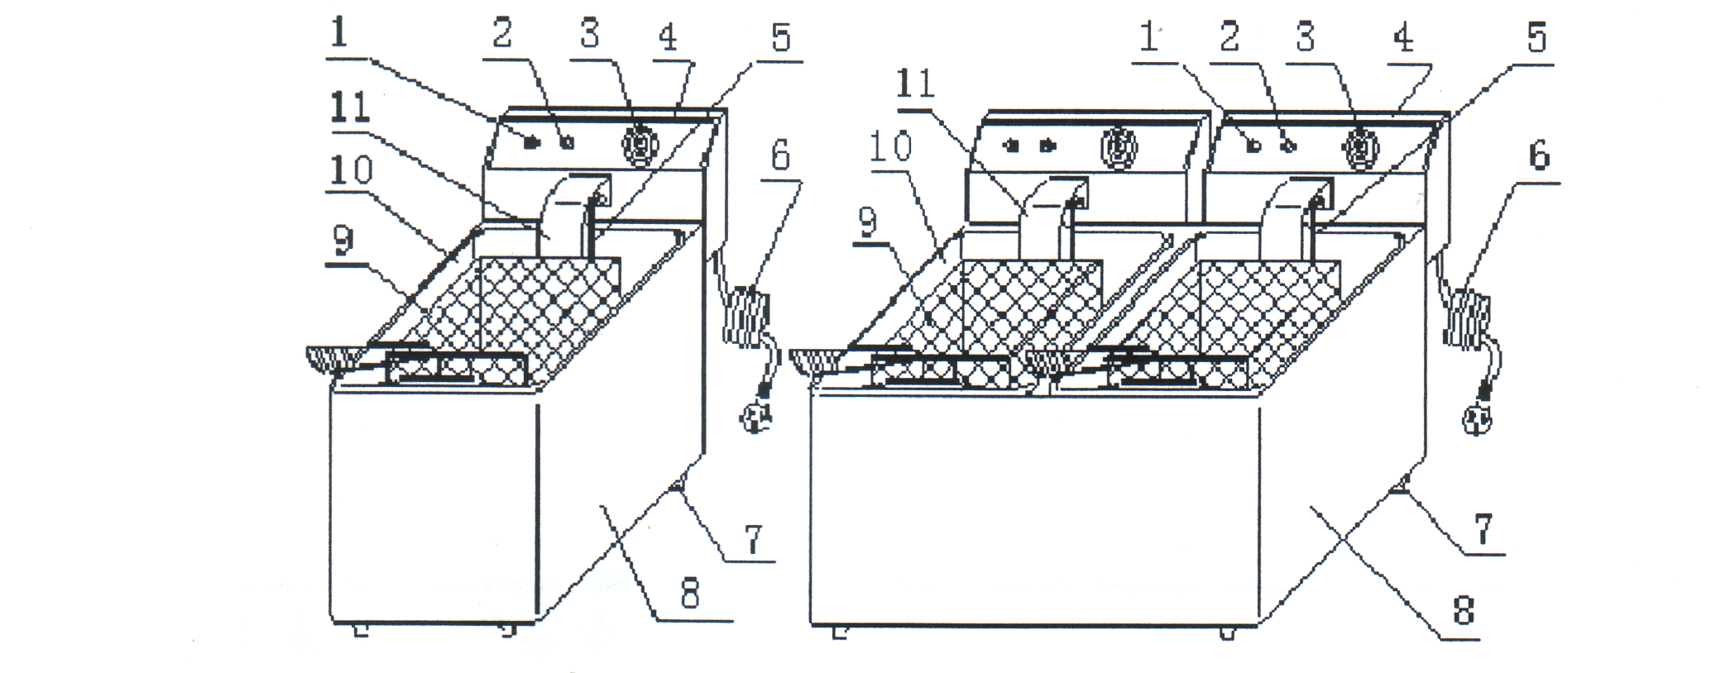

1 ИНДИКАТОР МОЩНОСТИ 2 ИНДИКАТОР НАГРЕВА
3 ТЕРМОКОНТРОЛЬ 4 ЭЛЕКТРОЩИТ
5 ЭЛЕКТРИЧЕСКИЙ ТЭН 6 СИЛОВОЙ КАБЕЛЬ
7 ПРОРЕЗИНЕННЫЕ НОЖКИ 8 НИЖНЯЯ ЕМКОСТЬ
9 КОРЗИНА ДЛЯ ЖАРКИ 10 ЕМКОСТЬ ДЛЯ МАСЛА
11 ЗАЩИТНЫЙ ЭКРАН ЭЛЕКТРОТЭНА
В. Функционирование
1. Фритюрницы серии HEF исполнены в двух вариантах: с 1-й и с 2-мя корзинами. В 2 корзинах можно готовить два разных блюда при смешивании запахов
2. Встроенный термостат устанавливает температуру готовки. Индикатор мощности и нагрева отображают процесс нагрева.
3. Когда температура масла превышает температурный предел, термозащитное устройство автоматически отключает мощность. Превышение уровня температуры можно избежать, перезапустив устройство вручную.
4. При поднятии электрощита немедленно срабатывает микропереключатель. От отключает питание для обеспечения безопасности оператора, а также питание отключается при перегреве электрического ТЭНа.
5. Рукоятка рабочей корзины отгибается и снимается. Прибор оснащен съемной емкостью для масла с уровневой шкалой. С фритюрницей легко работать, чистить, перевозить и хранить.
6. Электрический ТЭН оснащен защитным экраном, он легко извлекается из нижней емкости с электрощитом и отделяется от емкости с маслом. Это обусловливает простоту очистки ТЭНа и емкости для масла.
С. Основные параметры
Наименование: | 1-Емкость 1-Корзина электрофритюрницы
МОДЕЛЬ | HEF-4L | HEF-6L | HEF-8L
НАПРЯЖЕНИЕ | 220～240V,50/60Hz | 220～240V,50/60Hz | 220～240V,50/60Hz
Мощность: | 2000W | 2500W | 3250W
Количество емкостей для масла | 1 | 1 | 1
Габариты емкости для масла (мм) | 185×270×175 | 240×300×150 | 240×300×200
Объем | 4 (л) | 6 (л) | 8 (л)
Число корзин для жарки | 1 | 1 | 1
Габариты | 140×210×125 | 185×240×100 | 185×240×140
Диапазон температуры масла | 60℃～190℃ | 60℃～190℃ | 60℃～190℃
Температура активации термоограничителя | 230℃ | 230℃ | 230℃
Температура сопротивления ручки | ＜150℃ | ＜150℃ | ＜150℃
Габариты (мм) | 210×380×305 | 265×425×300 | 265×425×350
Длина ручки (мм) | 240 | 240 | 240
Вес | 5кг | 5,6кг | 6,2кг

Наименование: | 2-Емкость 2-Корзина электрофритюрницы
МОДЕЛЬ | HEF-4L-2 | HEF-6L-2 | HEF-8L-2
НАПРЯЖЕНИЕ | 220～240V,50/60Hz | 220～240V,50/60Hz | 220～240V,50/60Hz
Мощность: | 2×2000W | 2×2500W | 2×3250W
Количество емкостей для масла | 2 | 2 | 2
Габариты емкости для масла (мм) | 185×270×175 | 240×300×150 | 240×300×200
Объем | 2×4(л) | 2×6(л) | 2×8(л)
Число корзин для жарки | 2 | 2 | 2
Габариты | 140×210×125 | 185×240×100 | 185×240×140
Диапазон температуры масла | 60℃～190℃ | 60℃～190℃ | 60℃～190℃
Температура активации термоограничителя | 230℃ | 230℃ | 230℃
Температура сопротивления ручки | ＜150℃ | ＜150℃ | ＜150℃
Габариты (мм) | 430×380×305 | 540×425×300 | 540×425×350
Длина ручки (мм) | 240 | 240 | 240
Вес | 9,2кг | 10,2кг | 11кг

ОБЪЕМ ЗАГРУЖАЕМЫХ ЗА ОДИН РАЗ МЯСНЫХ ПРОДУКТОВ НЕ ДОЛЖЕН ПРЕВЫШАТЬ СЛЕДУЮЩИХ ЗНАЧЕНИЙ:

HEF-4Л/4Л-2 | HEF-6Л/6Л-2 | HEF-8Л/8Л-2
0.6Кг/емкость | 0.9Кг/емкость | 1.2Кг/емкость
ПРИМЕЧАНИЕ1. ОБЪЕМ НЕ МЯСНЫХ ПРОДУКТОВ НЕОБХОДИМО УМЕНЬШИТЬ ВО ИЗБЕЖАНИЕ РАЗБРЫЗГИВАНИЯ МАСЛА
2. ЕДИНОВРЕМЕННАЯ ГОТОВКА СЛИШКОМ БОЛЬШОГО КОЛИЧЕСТВА ПРОДУКТА, ИЛИ СЛИШКОМ ВЛАЖНОГО ПРОДУКТА МОЖЕТ ПРИВЕСТИ К ПЕРЕКИПАНИЮ МАСЛА.
3. ПРИ ЗАГРУЗКЕ ПРОДУТА В КОРЗИНУ ОРИЕНТИРУЙТЕСЬ НА НОРМАЛЬНЫЙ ОБЪЕМ ЗАГРУЗКИ.
4. ПРИГОТОВЛЕНИЕ СЛИШКОМ ВЛАЖНОГО, ИЛИ СЛИШКОМ ОБЪЕМНОГО ПРОДУКТА ВЫЗЫВАЕТ ПЕРЕЛИВ МАСЛА ЧЕРЕЗ КРАЙ.

D. Коммутационная схема
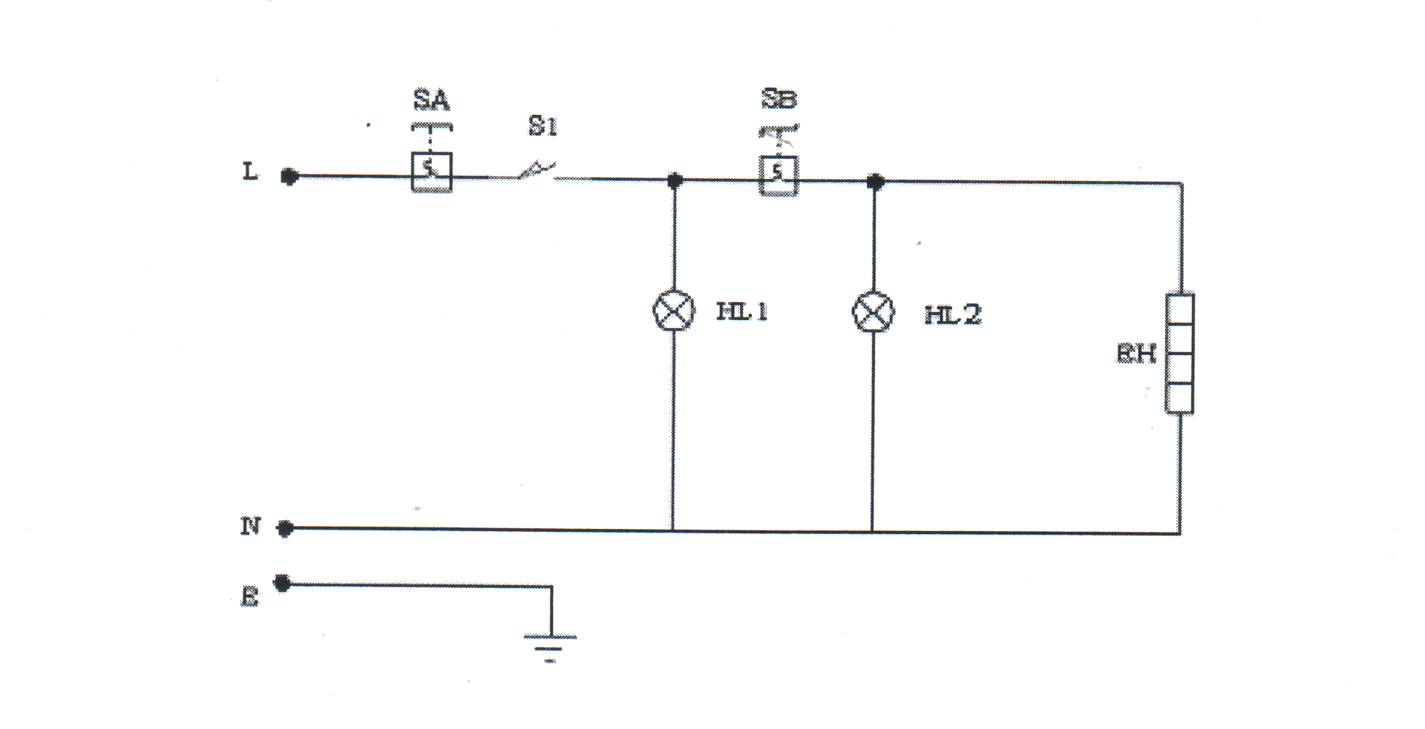
S1- МИКРОПЕРЕКЛЮЧАТЕЛЬ SA-ТЕРМООГРАНИЧИТЕЛЬ
ЕН - ЭЛЕКТРОТЭН HL1- ИНДИКАТОР МОЩНОСТИ
HL2 - ИНДИКАТОР НАГРЕВА Е - ЗАЗЕМЛЕНИЕ
SB - ТЕРМОРЕГУЛЯТОР
ПРИМЕЧАНИЕ: У МОДЕЛЕЙ СЕРИИ HEF С 1 И 2 КОРЗИНАМИ ПЕРВИЧНЫЙ КОНТУР ОТЛИЧАЕТСЯ. ОТЛИЧИЕ ЗАКЛЮЧАТЕСЯ В НАЛИЧИИ У МОДЕЛИ С 2 КОРЗИНАМИ ДВУХ ЕМКОСТЕЙ, ДВУХ ЭЛЕКТРОЩИТОВ И ДВУХ АВТОНОМНЫХ ТЕРМОРЕГУЛЯТОРОВ.
Е. Руководство
1. Убедитесь, что подключение питания было осуществлено правильно и что питающее напряжение совпадает с напряжением прибора.
2. На внутренней стороне емкости для масла есть маркировка уровня, поскольку при использовании масла его уровень всегда должен поддерживаться. “MAX” - максимально допустимый уровень, “MIN” - минимально допустимый уровень. Пользователь регулирует объем масла в соответствии со своими нуждами.
3.1) Подключите фритюрницу к сети, включите ее - загорится зеленый индикатор. В это время к прибору подается питание.
2) Поверните терморегулятор по часовой стрелке, выставьте необходимое значение температуры до красной отметки. При этом зажжется желтый индикатор, а зеленый отключится. Это означает, что электрический ТЭН прекратил работу и температура в емкости с маслом увеличивается.
4.1) Когда значение температуры достигает заданного уровня, терморегулятор автоматически отключается.
2) При снижении температуры масла терморегулятор может автоматически начать подавать питание. Желтый индикатор горит, зеленый не горит, электрический ТЭН работает, температура поднимается.
3) Эта операция повторяется для поддержания заданного уровня температуры в емкости с маслом.
5. Крышка емкости сохраняет емкость чистой и препятствует выходу из нее тепла. Закрывая крышку, убедитесь в отсутствии на ней воды, которая, при попадании в емкость, может привести к разбрызгиванию масла.
6.1) В имеющейся жарочной корзине можно готовить продукты небольших размеров. Корзина оснащена крюком и ручкой.
2) Опустите корзину в масло. Закончив готовку, поднимите корзину и вставьте ее в передний желобок емкости для фильтрации масла. В емкость можно загрузить большой объем продукта для готовки.
7. По окончании готовки поверните терморегулятор против часовой стрелки в крайнее положение и отключите питание в целях безопасности.
8.1) Слейте старое масло из емкости, когда его температура снизится до комнатной.
2) Сначала отключите питание, затем извлеките барьер для масла из емкости и электрощит из заднего желобка нижней емкости. Электронагреватель и электрощит необходимо отделить от емкости и отложить на чистую поверхность, после чего нужно достать емкость с маслом и очистить ее.
9. Это необходимо для поддержания безопасности и продолжительного срока эксплуатации прибора. Пользователь должен удалять гущу из емкости для масла и засорения с электронагревателя для поддержания их чистоты.
10. Барьер для масла предназначен для защиты электронагревателя. При готовке помещайте барьер в емкость.
11.1) Температура электрощита. Температура срабатывания составляет 230℃, температура перезагрузки - менее 170℃.
2) Прибор оснащен кнопкой перезапуска при перегреве. При превышении уровня температуры срабатывает кнопка защиты. Чтобы запустить прибор заново, нажмите кнопку перезапуска.
12. На электрощите находится концевой микропереключатель. При установке электрощита в нижний отсек на щит начинает поступать питание. При снятии щита подача питания прекращается.
13. При перекипании используйте свежее растительное масло. Не используйте старое масло поскольку температура кипения у него ниже и оно больше склонно к перекипанию.
F. Установка
1. Напряжение прибора должно соответствовать напряжению сети.
2. Пользователь должен уствновить возле прибора подходящий силовой переключатель и размыкатель.
3. Болт заземления находится на задней стороне прибора. Подключите кабель заземления в соответствии с нормативами по безопасности, в сочетании с медным кабелем не менее 2 мм2.
4. Перед началом работы убедитесь, что все подключения выполнены, что напряжение является нормальным и что прибор надежно заземлен.
5. Не очищайте электрощит водой непосредственно.
6. Только квалифицированные специалисты имеют право устанавливать прибор.

Примечание
* Только обученный повар, или профессиональный сотрудник может работать с оборудованием.
* Не вносите изменения в прибор! Это может привести к несчастным случаям.
* Не очищайте прибор струей воды под давлением и не погружайте электрощит в воду при очистке.
Вода проводит электричество, поэтому при утечке электричества может произойти поражение током.
* Высокая температура провоцирует ожоги. При работе фритюрницы, а также по окончании работы не прикасайтесь непосредственно к корпусу и верхней камере из-за их высокой температуры.
* Не используйте другой источник питания с другим значением напряжения.
Не используйте главный переключатель, не сообщенный с защитным устройством.
* При приближении грозы отключайте прибор от сети во избежание его повреждения в результате попадания молнии.
* Не используйте твердые и острые предметы, которые могут повредить поверхность фритюрницы и емкости для масла.
* Завершив работу, отключите главный переключатель.
* Электрический контур должен быть установлен только профессионалами.
* При повреждении силового кабеля пользователь должен обратиться в отдел обслуживания производителя, или к квалифицированному специалисту для замены.
Предупреждение
* При работе с прибором руки, штепсель и переключатель должны быть сухими.
* Уровень масла не должен быть ниже минимально допустимого. Не допускайте перегрева.
* Не очищайте электрощит водой непосредственно и не погружайте его в воду.
* Не используйте для жарки старое масло, поскольку оно может перекипеть.
* При готовке избыточного количества пищи, или слишком влажного продукта может произойти авария.
G. Устранение неисправностей
Неисправности | Причины | Решение
1) Фритюрница подключена к сети и включена - индикатор мощности не горит. | 1. Штепсель неплотно держится в розетке.  2. Ослабление контакта микропереключателя. | 1. Извлеките штепсель.  2. Отрегулируйте ограничительное расстояние микропереключателя.
2. Индикатор нагрева не работает и температура не поднимается. | 1. Ослаблено соединение нагревательной трубы. | 1. Закрепите и затяните обе стороны электрической нагревательной трубы.  2. Замените электрическую нагревательную трубу.
3. Индикатор нагрева работает, температура не поднимается. | 1. Перегорел терморегулятор. | 1. Замените терморегулятор.
4. Терморегулятор исправен, но индикатор не работает. | 1. Индикатор перегорел. | 1. Замените индикатор.
5. После нагревания контура не нагревается электрическая трубка. | 1. Сработал ограничитель температуры. | 1. Вручную перезапустите прибор кнопкой защиты от перегрева.
6. Терморегулятор не поддается управлению | 1. Неисправен термоограничитель. | 1. Замените термоограничитель.
Перечисленный список неисправностей дан для ознакомления. При неполадках прекратите работу прибора и предоставьте его профессиональным сотрудникам для проверки и ремонта.
Н. Транспортировка и хранение.
Транспортируйте прибор, соблюдая осторожность, и стараясь не трясти его. Не храните упакованный прибор на открытом воздухе. Храните его в вентилируемом помещении, в атмосфере, не содержащей разъедающий газ. Не ставьте коробку с прибором вверх ногами. При необходимости временного хранения на открытом воздухе защитите прибор от дождя.
I. Очистка и обслуживание
1. Отключите питание перед очисткой во избежание несчастного случая.
2. Используйте для очистки влажное полотенце с неразъедающим раствором для очистки поверхности оборудования, панели управления и силового шнура. Во избежание нарушения функционирования прибора запрещается мыть его водой непосредственно.
3. При паузе в эксплуатации прибора отключите терморегулятор и сетевой переключатель.
4. При длительной паузе в эксплуатации разместите прибор в вентилируемом помещении, в атмосфере, не содержащей разъедающий газ, предварительно очистив его.
J. Ежедневная проверка
Каждый день осматривайте прибор до и после работы.
Перед использованием. | Прибор должен стоять прямо.
Перед использованием. | Силовой кабель не должен быть старым, разорванным, или поврежденным.
Перед использованием. | Панель управления не должна быть повреждена.
После использования. | Не должно быть посторонних запахов.
После использования. | Верхние и нижние нагреватели должны нагреваться одновременно.
После использования. | Не должно быть посторонних шумов и неполадок в системе управления прибором.

Предупреждение!
* Проверяйте прибор ежедневно.
Проверяйте продукт, так как это помогает избежать серьезного ущерба.
Температура вокруг прибора не должна превышать 300℃
* Не используйте прибор при подозрении на неполадки в контуре или конструкции.
Как можно скорее обратитесь к квалифицированным техникам для проведения проверки и обслуживания.
СПИСОК ЗАПЧАСТЕЙ
Наименование Фритюрница серии HEF с 1 корзиной
№: | Наименование | Описание | Кол-во | ПРИМЕЧАНИЕ:
1 | Индикатор мощности | Φ12 250V/14A | 1 | Внешний, зеленый, линия
2 | Индикатор нагрева | Φ12 250V/14A | 1 | Внешний, зеленый, линия
3 | Крепежный винт для задней панели | M4×8 с плоской шляпкой | 4 | Внешний
4 | Черная панель | Нержавеющая сталь = 0,8 | 1
5 | Электрощит | Нержавеющая сталь = 0,8 | 1
6 | Ограничитеь температуры | 230℃/250В | 1 | Внешний
7 | Керамический соединитель | Изолированная керамика 250В/16А | 1
8 | Микропереключатель | KW-7-0/16A | 1 | Внешний
9 | Терморегулятор | 190℃/250В | 1 | Внешний
10 | Ручка терморегулятора | Пластик АБС | 1
11 | Оболочка силового кабеля | Φ15/Пластик АБС | 1 | С байонетом
12 | Силовой кабель | 250В 3×1.5мм² | 1 | Внешний, со штепселем (＞2.5м)
13 | Эквипотенциальный заземляющий болт | M6×15/медный | 1 | С головкой и резьбой, плоская шляпка
14 | Нижний отсек | Нержавеющая сталь = 0,8 | 1
15 | Прорезиненные ножки | Φ30×15/черные | 4 | Внешний
16 | Емкость для масла | Нержавеющая сталь | 1 | Внешний, с указателем уровня масла
17 | Крышка емкости для масла | Нержавеющая сталь = 0,8 | 1
18 | Электрическая нагревательная трубка | 230В / 50Гц | 1 | Выходной процесс
19 | Крепежный болт для электронагревателя | M12 из стали #45 | 2
20 | Ограничитель для масла | Нержавеющая сталь = 0,8 | 1
21 | Защитный экран | Нержавеющая сталь = 0,8 | 1
22 | Жарочная корзина | Сетка из проволоки, нержавеющая сталь | 1 | Отгибаемая ручка
Подтверждение:
Характеристики каждого электронагревателя фритюрницы:
①HEF-4л: 2000Вт，230В/50Гц
②HEF-6л: 2500Вт，230В/50Гц
③HEF-8л: 3250Вт，230В/50Гц

К. Общая схема
Электрическая фритюрница серии HEF с 1 корзиной
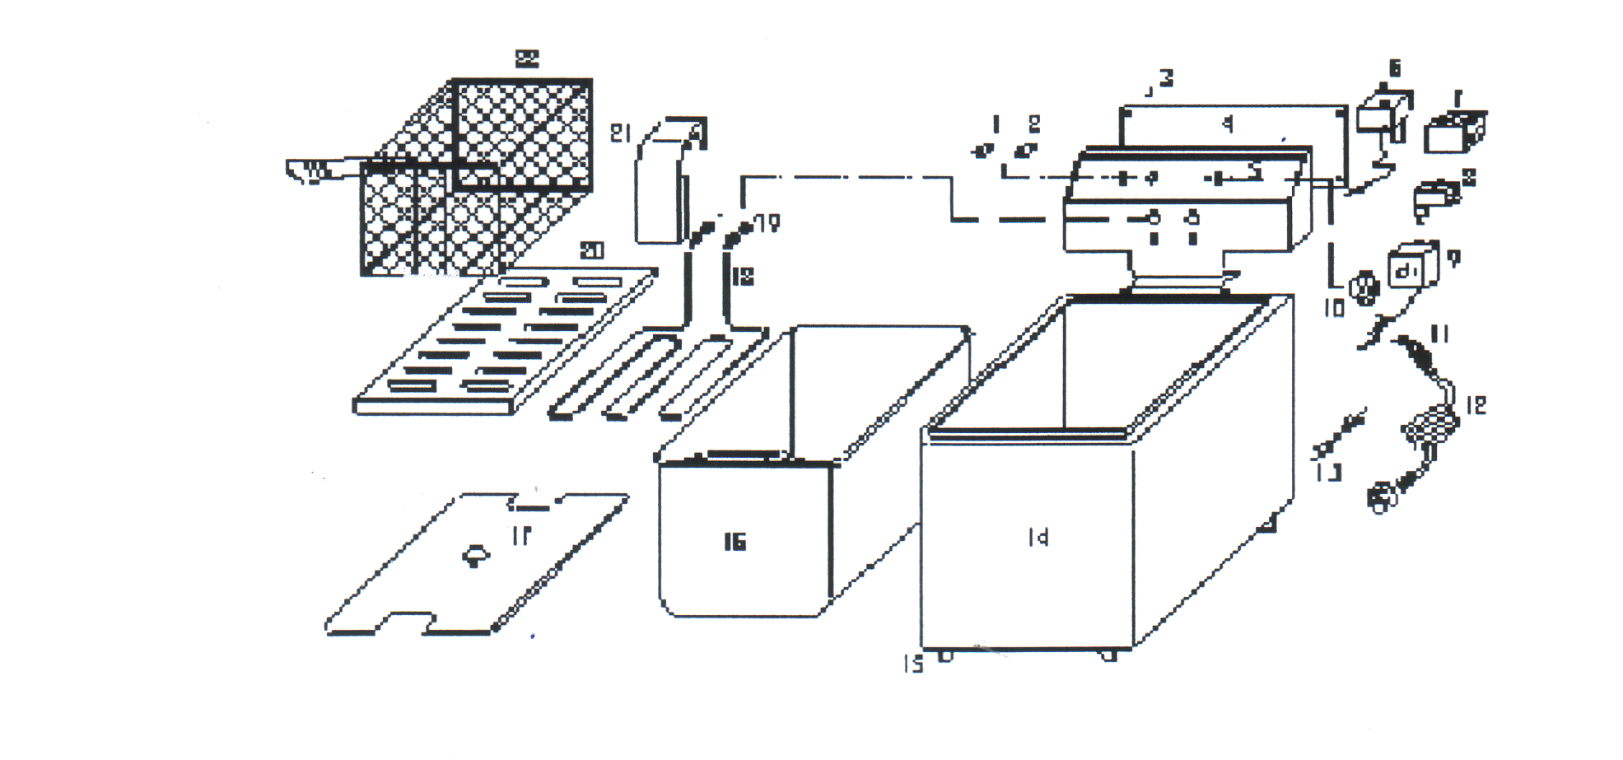
Электрическая фритюрница серии HEF с 2 корзинами
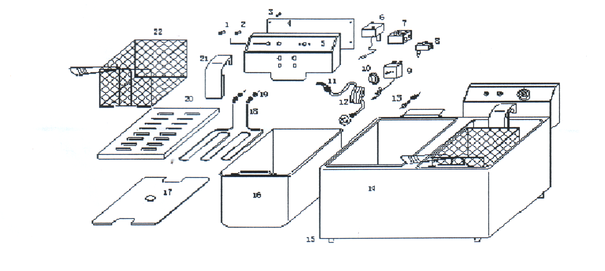
1 - ИНДИКАТОР МОЩНОСТИ 2 - ИНДИКАТОР НАГРЕВА 3 - БОЛТ БОКОВОЙ СТОРОНЫ 4 - ЗАДНЯЯ ПАНЕЛЬ 5 - ЭЛЕКТРОЩИТ 6 - ТЕРМООГРАНИЧИТЕЛЬ 7 - ФАРФОРОВАЯ РОЗЕТКА ДЛЯ ПОДКЛЮЧЕНИЯ 8 - МИКРОПЕРЕКЛЮЧАТЕЛЬ
9 - РУЧКА 10 - ОБОЛОЧКА СИЛОВОГО КАБЕЛЯ 11 - СИЛОВОЙ КАБЕЛЬ
12 - ЭКВИПОТЕНЦИАЛЬНЫЙ ЗАЗЕМЛИТЕЛЬНЫЙ БОЛТ 13 - НИЖНИЙ ОТСЕК 14 - ПРОРЕЗИНЕННЫЕ НОЖКИ 15 - ЕМКОСТЬ ДЛЯ МАСЛА 16 - КРЫШКА ЕМКОСТИ ДЛЯ МАСЛА 17 - ЭЛЕКТРИЧЕСКИЙ ТЭН 18 - ФИКСИРОВАННЫЙ БОЛТ 19 - РАЗДЕЛИТЕЛЬ 20 - ЗАЩИТНЫЙ ЭКРАН ТЭНА 21 - ЖАРОЧНАЯ КОРЗИНА

СПИСОК ЗАПЧАСТЕЙ
Наименование Фритюрница серии HEF с 2 корзиной
№: | Наименование | Описание | Кол-во | ПРИМЕЧАНИЕ:
1 | Индикатор мощности | Φ12 250V/14A | 2 | Внешний, зеленый, линия
2 | Индикатор нагрева | Φ12 250V/14A | 2 | Внешний, зеленый, линия
3 | Крепежный винт для задней панели | M4×8 с плоской шляпкой | 8 | Внешний
4 | Черная панель | Нержавеющая сталь = 0,8 | 2
5 | Электрощит | Нержавеющая сталь = 0,8 | 22
6 | Ограничитель температуры | 230℃/250В | 2 | Внешний
7 | Керамический соединитель | Изолированная керамика 250В/16А | 2
8 | Микропереключатель | KW-7-0/16A | 2 | Внешний
9 | Терморегулятор | 190℃/250В | 2 | Внешний
10 | Ручка терморегулятора | Пластик АБС | 2
11 | Оболочка силового кабеля | Φ15/Пластик АБС | 2 | С байонетом
12 | Силовой кабель | 250В 3×1.5мм² | 2 | Внешний, со штепселем (＞2.5м)
13 | Эквипотенциальный заземляющий болт | M6×15/медный | 12 | С головкой и резьбой, плоская шляпка
14 | Нижний отсек | Нержавеющая сталь = 0,8 | 11
15 | Прорезиненные ножки | Φ30×15/черные | 4 | Внешний
16 | Емкость для масла | Нержавеющая сталь | 2 | Внешняя, с указателем уровня масла
17 | Крышка емкости для масла | Нержавеющая сталь = 0,8 | 2
18 | Электрическая нагревательная трубка | 230В / 50Гц | 2 | Выходной процесс
19 | Крепежный болт для электронагревателя | M12 из стали #45 | 4
20 | Ограничитель для масла | Нержавеющая сталь = 0,8 | 2
21 | Защитный экран | Нержавеющая сталь = 0,8 | 2
22 | Жарочная корзина | Сетка из проволоки, нержавеющая сталь | 2 | Отгибаемая ручка
Подтверждение:
Характеристики каждого электронагревателя фритюрницы:
①HEF-4л-2: 2000Вт，230В/50Гц
②HEF-6л-2: 2500Вт，230В/50Гц
③HEF-8л-2: 3250Вт，230В/50Гц

